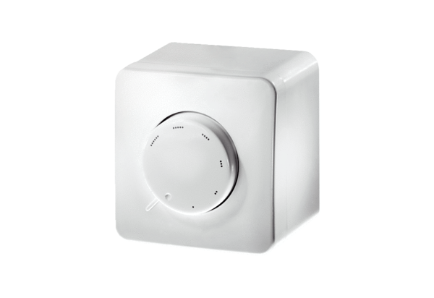Потенциометр ST EC 010Комплект поставки: 1 штукАссортимент: E
Номер артикула: 0157.0110Изготовитель: MAICO

